关于人的大脑
人的脑部构造分为大脑与小脑。大脑由大脑皮质（大脑新皮质）、大脑边缘叶（旧皮质）、脑干、脑梁所构成。大脑皮质从位置上可分为额叶、聂叶及枕叶三部分。
西元一九八一年，诺贝尔医学生理奖得主罗杰·史贝尼教授将左右脑的功能差异归类整理如下：
- 右脑（本能脑 潜意识脑）
- 图像化机能（企划力、创造力、想象力）
- 与宇宙共振共鸣机能（第六感、念力、透视力、直觉力、灵感、梦境等）
- 超高速自动演算机能（心算、数学）
- 超高速大量记忆（速读、记忆力）
- 左脑（意识脑）
- 知性、知识、理解、思考、判断、推理、语言、抑制
许多研究，特别是对脑损伤的研究表明大脑的两个半球确实存在分工的不同。左半球的优势在于分析具体的问题，而右半球则在分析画面、理解和识别上占优势。日本福冈九州大学的研究队伍发现在小鼠中有一种神经细胞的受体在大脑海马区的左右两侧是完全不同的，而海马区位于大脑的深处，是负责产生记忆和进行学习的主要区域。这些NMDA受体对于改变神经细胞间的联系的力度也即记忆和学习的基础来说是十分重要的。
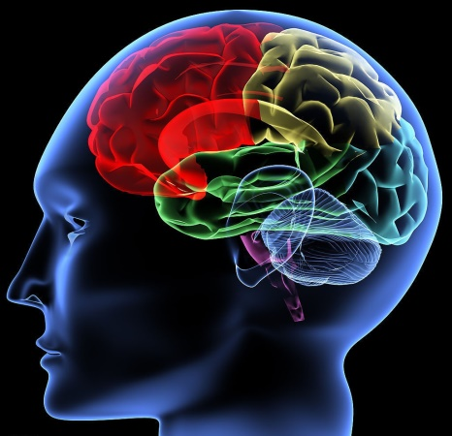
另一方面，日本科学家们还在大脑的右半球细胞顶部的树状突（神经细胞的树状延伸部分）上发现了比底部更多类型的NMDA受体。而在左半球情况正好相反。神经细胞如何对输入的信号做出反应依赖于它在哪里接收到该信号，因此上述模式有助于了解记忆在两边产生情况的不同。

